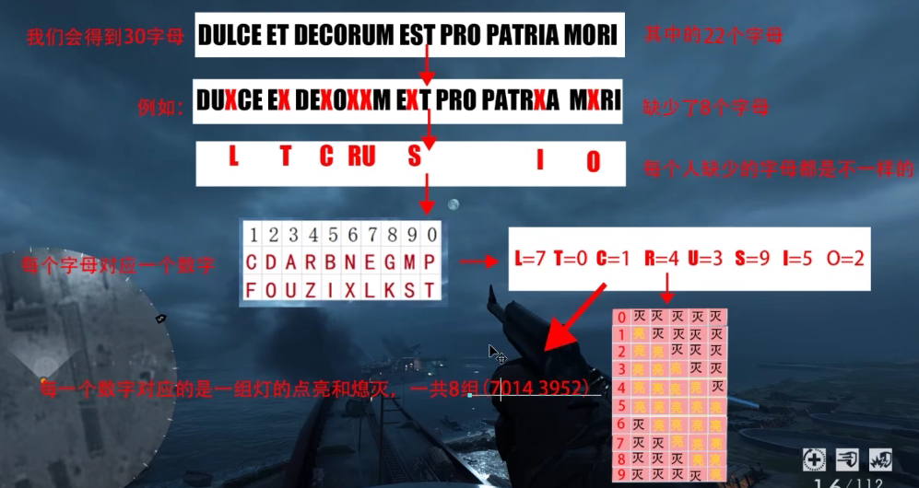

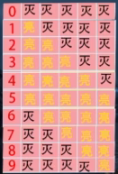

DULCEETDECORUMESTPROPATRIAMORI

CF 1

DO 2

AU 3

RZ 4

BI 5

NX 6

EL 7

GK 8

MS 9

PT 0

案例：DUCEEDEOMETPROPATRAMRI 70143952